El canto de las cananeas: maternidad subrogada. Matriz humana, útero de Dios

"Las palabras del santo Padre han provocado dolor en muchas familias católicas"
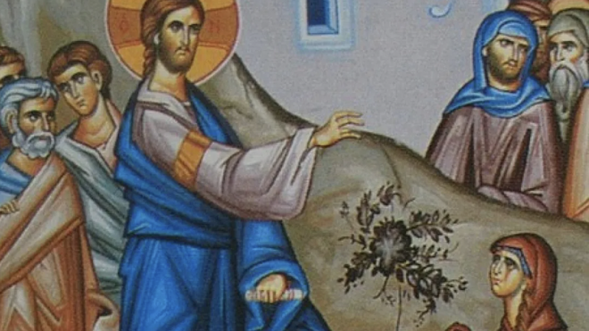
Mujer cananea

El 12.2.2024 me llamó un amigo de “Gure umeen ametsak” (Sueños de nuestros niños), del Grupo de Gestación Subrogada de Euskadi, ocupado de las TRHA, técnicas de reproducción humana asistida.

Estaban preparando un documento, para publicarlo y presentarlo ante el Papa, en nombre de los cristianos implicados en el tema.

Me mandó un borrador del documento y me pidió que les asesorara sobre aspectos teológicos y bíblicos.
17.03.2024 | Xabier Pikaza teólogo
El tema era importante y dije que entrevistaran a Mons. Juan María Uriarte, que había sido obispo en Bilbao y Donostia y seguía siendo la máxima autoridad eclesial sobre el tema, no sólo en Euskadi, sino en el Estado Español, como muestra su libro sobre Género y Sexo (Mensajero, Bilbao 2024). Hablaron con Uriarte, fijaron fecha y fueron a entrevistarle para Eusko TB, pero al llegar a la parroquia de Indauctxu/Bibao donde vivía, el 15.2.24,le acababan de llevarle al hospital, pues le había dado un “ictus” del que falleció pocos días después.
Seguimos hablando del tema, estudié el borrador documento y dije a mi amigo que lo firmaba como estaba, pues tenía pleno valor y me gustaría publicarlo en mi blog, con algunas anotaciones como haré a continuación, desde una perspectiva bíblica y personal.

“EL CÁNTICO DE LAS MUJERES CANANEAS» (Pablo Bilbao, Xabier Pikaza, Javier Madrazo y otros: El Correo, El Pueblo vasco y otros, 13, 3, 2024 )
El Papa Francisco afirma considerar «deplorable la práctica de la llamada maternidad subrogada, que ofende gravemente la dignidad de la mujer»
Este discurso, que cierra las puertas a modelos de familia menos tradicionales provoca la apostasía de personas creyentes que han escogido este modelo de familia y se sienten juzgadas.- «No juzguéis, para que no seáis juzgados. Porque con el juicio con que juzgáis, seréis juzgados, y con la medida con que medís, seréis medidos» (Mt. 7, 1-2) o siguiendo una coherencia al no sentirse aceptadas, la negación del bautismo a sus hijos e hijas por entender que no son bien vistos.
Además, dichas declaraciones provocan un dolor innecesario a mujeres que han hecho uso libremente de su cuerpo para que, con un gesto altruista, a partir de los dones que Dios padre y madre les ha dado como mujeres en libertad, gesten los hijos e hijas de otras familias, teniendo que escuchar una vez más a un hombre, blanco, heterosexual y poderoso, hablando en nombre de todas ellas.
Y ante esta sentencia tajante del Pontífice, la pregunta es: ¿con cuántas mujeres que han gestado en procesos de gestación subrogada ha hablado realmente el Papa Francisco para realizar esta afirmación?, ¿en qué países?, ¿bajo qué circunstancias?, ¿ha escuchado solo aquellos casos que más encajan con su ideología o verdaderamente ha investigado el proceso?
Las palabras del santo Padre han provocado dolor en muchas familias católicas cuyo modelo nace de la gestación subrogada. Pero es mucho mayor el dolor que ha provocado a cientos de mujeres católicas que han gestado para terceros, que estiman y respetan las palabras del Papa Francisco, al afirmar sin matiz alguno que sus actos altruistas se deben a una motivación meramente económica, que son mujeres pobres, sin estudios, sin recursos ni apoyo familiar y cuya marginalidad les lleva a ser explotadas.
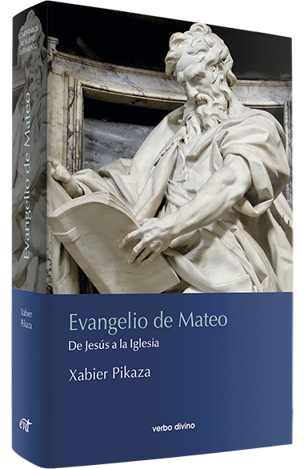
Hoy podríamos afirmar que estas mujeres se sienten encarnadas en la cananea que el evangelista Mateo narra en el capítulo 15 de su evangelio. Hasta en tres ocasiones la mujer cananea (sin nombre y cuya única identidad es la procedencia como dato para justificar ser humillada y ofendida) llama la atención a Jesús para ser escuchada en su dolor gritando: «Señor, Hijo de David, ten misericordia de mí» (Mat. 15, 22).
No sabemos si como prueba, hasta en dos ocasiones el Mesías ignora el llamado de la mujer a ser escuchada. Incluso, llega a humillarla con sus palabras, proclamando que no ha venido para escuchar las súplicas de cananeas o samaritanas sino para el pueblo de Israel, o comparándola con un miserable perrillo que recoge las sobras de la mesa que se les caen a los dueños.
Esa humillación que no impide que, con gran fe, la mujer siga implorando a Jesús que escuche su petición hasta conseguir ser escuchada y ser reconocida como ciudadana, como una mujer con todos su derechos. Por ello, cientos de mujeres llaman hoy también al Papa Francisco como la mujer cananea llamaba a Jesús. Necesitan ser escuchadas, ser vistas como ciudadanas de primera. Como mujeres que deciden sobre sus cuerpos y sobre sus decisiones, para dar su testimonio en primera persona, ser limpiadas de tanto prejuicio de quien no conoce sus motivaciones o creencias.
En las Sagradas Escrituras podemos encontrar a grandes mujeres, ciudadanas que han construido en la historia de la salvación y cuyo arrojo, muchas veces enjuiciado por la sociedad del momento, crea importantes cánticos de alabanza a Dios.
Entre esos cánticos de grandes mujeres podemos encontrar el cántico de Débora: «Así perezcan todos tus enemigos, Señor; tus amigos sean fuertes como el sol naciente» (Jue. 5, 31); el cántico de Rut: «Donde tú vayas, yo iré; donde tú vivas, viviré; tu pueblo es mi pueblo, y tu Dios es mi Dios; donde tú mueras, moriré» (Rut. 1, 16-17); el cántico de Ana: «No habléis con tanta arrogancia, apartad la insolencia de vuestra boca, porque el Señor es un Dios sabio, un Dios que pesa las acciones» (Sm. 2, 3); o el cántico del Magníficat de la mismísima virgen María: «Su nombre es santo, y es misericordioso siempre con aquellos que le honran» (Lc. 1, 50). Son bellos cánticos de mujeres que desde su libertad dan gloria y alabanza al Dios padre y madre. Mujeres que hablan con voz propia.
Las mujeres que gestan los hijos e hijas de otras personas son mujeres de diversas culturas, creencias y niveles económicos que ejercen su ciudadanía plena, pero conscientes de sus derechos, de su capacidad de decidir. No son incultas o sin recursos, sino mujeres en muchos casos creyentes y de gran fe que con su generosidad traen al mundo cánticos de vida entendiendo que ponen sus talentos al servicio de la Divinidad para traer vida a este mundo.
Y gracias a Dios, estas mujeres siguen encontrando el abrazo acogedor de la Iglesia en sus parroquias, comunidades, sacerdotes, catequistas y otros feligreses, llegando incluso a colaborar con sus comunidades parroquiales. Porque la iglesia, el pueblo de la divinidad, es universal y humana, y el Dios del Amor nunca excluiría u ofendería a sus propias hijas, por las que ha entregado la vida del Unigénito para el perdón de los pecados de toda la humanidad. Un Dios que nos ama a todas sin excepción.
Santo Padre, con todo el amor y respeto que le tienen, haga el favor de escuchar y de reconocer la ciudadanía a estas mujeres cananeas de hoy para que sigan construyendo un cántico de vida en el mundo.
CONTEXTO. RESERVA DEL PAPA Y TRES HISTORIAS SIGNIFICATIVAS
Reserva del Papa. Lo primero que pone de relieve este documento es la “reserva” del Papa. No condena en sí la gestación subrogada, pero pone dificultades, lo mismo que en el tema de la “ideología de género”. Esto es para mí lo normal, no me extraña nada, me parece bien. Lo que me extrañaría es que “aplaudiera sin más”. El Papa es un hombre mayor, y encima tradicional en este campo (a diferencia de lo que sucede en el campo de la ecología, de la justicia y de la solidaridad entre los pueblos, en contra de toda ideología armamentista y de guerra).
El Papa añade que este tema hay que estudiarlo. Evidentemente, él no lo ha estudiado, ni se ha puesto en la piel y el “vientre” de las “mujeres cananeas” a las que apela este esta reflexión. No soy autoridad plena, pero he publicado un par de libro ayudando a plantear el tema, no ha resolverlo, pero al menos a plantearlo.
Mujeres de Abraham (Gen 17): Agar vientre esclavizado, mujer triunfadora (Imagen: Abraham, las dos mujeres, los dos hijos).
Abraham tenía dos mujeres, Sara (la princesa, esposa libre) y Agar (la esclava/criada de su esposa). Sara era (parecía) estéril y para asegurar su puesto en la casa, con descendencia “subrogada”, utilizó a su esclava Agar como “vientre prestado”. Tuvo agar un hijo (llamado Ismael: Dios me ha escuchado) que fue inscrito como heredero legítimo de Abraham y de Sara. Hasta aquí todo normal…
El problema viene cuando años más tarde Sara tuvo un hijo propio, al que llamaron Isaac. Los dos niños eran amigos y jugaban juntos, pero Sara tuvo envidia, celos y maldad, por la importancia que tenía el hijo del vientre de esclava, haciendo que Abraham, el marido/patrón, tuviera que expulsar a Agar con Ismael.
Los judíos posteriores que escribieron esta “historia” sabían que el tema de los vientres subrogados y de las mujeres señoras y mujeres siervas puede traer y trae problemas, y así lo indica esta historia “sabia”: El narrador toma partido por Agar e Ismael (en contra de Sara e Isaac), mostrando que en la línea oficial de Abraham-Isaac-Jacob hay un orgullo de raza. De Agar/Esclava (vientre de Alquiler) se dice que era buena, que hablaba con Dios y que Dios le ayudó: Sus hijos son la raza inmensa de los árabes, desde Palestina a Mesopotamia (agarenos, ismaelitas).
Esta historia de Agar (vientre esclavizado por Sara) sigue estando en el fondo del conflicto judeo-palestino actual. Evidentemente, esta historia no resuelve el tema de los “vientres subrogados”, pero nos ayuda a plantearlo. Parece que Papa Francisco no ha tenido este caso agilidad mental ni gente sabia que le enseñe a leer su Biblia. Francisco es un papa adelantadísimo en cuestiones de ecología, justicia social y pacificación entre los pueblos. Pero en este caso ha quedado anclado en una lectura poco inteligente de los textos; un papa como él tendría que haber dejado el tema abierto, en línea respeto, de justicia (superando toda opresión/utilización de la mujer y todo mercantilismo). De todas maneras, el tema es fácil de resolver
Cuatro mujeres de Jacob: Dos libres, dos esclavas: (vientres encarcelado, no subrogados (Gen 30-31).
Esta es con la de Abrahan/Sara/Agar la historia más importante (y más feliz) de la familia el en origen de la Biblia y el pueblo de Israel. La resumo en cinco punto, que he destacado en mis libros sobre el tema:
-Jacob/Israel como jeque importante tiene dos mujeres libres (Lía y Raquel) y dos siervas/Esclavas (Bilha y Zilpa). Según ley, las esclavas podían tener con el amo hijos propios (que seguían siendo esclavos de la casa).
-Pero en nuestro caso, las dos mujeres libres (Lía y Raquel) que tienen dificultades para engendrar y dar a luz, toman a su siervas como “vientres subrogados”, de manera que los hijos no son esclavos, sino hijos legítimos de Jacob y sus dos mujeres libros. Jacob engendra así, por Lia y Raquel y por sus dos esclavas 12 hijos, todos libres…, herederos, patriarcas de Israel.
Esta historia ha sido contada de diversas maneras, aunque el libro más importante sobre el tema sigue siendo el de Anita, Diamant, La tienda roja. Hay otros elementos sociales y culturales, económicos e incluso religiosos
- Sin duda, esta historia deja problemas abiertos, pero nos invita a pensar. En este caso, la vida vincula a las mujeres entre sí, formando un tipo de familia que sigue dialondo.. La biblia iguales a los nacidos de “hebreas” y de “cananeas”, algo que no aparece claro en los discursos actuales de Netanyahu ni, tampoco, en el fondo, en los del Papa.
- El canto (el dolor y la esperanza) de estas mujeres “cananeas”, Bilha y Zilpa, utilizadas como vientres comprados, de alquiler debe ser dignificado. Hay que superar plenamente toda esclavitud, todo “negocio” de posible vientres subrogados, pero el tema de fondo nos atañe. Todos los cristianos, “hijos” de israelitas somos, en buena proporción, hijos de vientres subrogados.
- El canto de la cananea/Cananea y Jesús (Mt 15, 21-28 ; Mc 7, 24-30)
Este es el “canto” al que alude el documento arriba publicado como tema de fondo del sentido humano y legal de un tipo de gestación subrogada. He dedicado largo espacio a los dos textos, de Mc y Mt, en mi comentario a los dos evangelios. Aquí sólo evoco algunas ideas para seguir pensando. Repito: No ofrezco soluciones, pero el tema es complejo:
-Jesús, como varón y rabino israelita está ciego ante el tema. Es evidente que si Jesús empieza estando ciego más ciego podrá seguir estando el papa. Según el dogma judío, Jesús dice a la cananeo: Primero están los buenos hijos y después los perros/perritos (kynaria). Ha aprendido lo que le han enseñado, así lo empieza repitiendo.
- Pero ella dijo. Ella es la mujer siro-fenicia (Marcos), a la que Mateo llama “cananea”, que en el conjunto de la Biblia, hasta el día de hoy (tema de los cananeo/palestina) aparece como gente sospechosa, a la que no se debe escuchar…. Pero ella dijo, presentó su caso, expuso su experiencia, y Jesús “escuchó”. Esta mujer cananea le enseña por experiencia algo que Jesús por experiencia no puede saber (pues es varón y no mujer, es judío y no cananeo).
- La cananea tiene un problema… Ha dado a luz a una niña, la gestación intra-uterina puede haber ido bien… Pero tiene dificultades con eso que pudiéramos llamar la “gestación extrauterina”, la gestación social…La hija se le muere, las hijas se le mueren… Necesita un contexto distinto, buen pan (educación, dignidad…) para que su hija crezca, coma, tenga dignidad etc etc.
- Ese es también nuestro problema… La gestación intra-uterina (que es quizá más fácil de resolver) y la gestación extra-uterina (ofrecer un espacio de vida, aprendizaje, amor, futuro) a los niños. Evidentemente, la gestación subrogada intra-uterina ha de estudiar. Que no sea comercio para ricos, que no sea contrato comercial, sino experiencia de comunicación humana, en dignidad, en libertad, e incluso en generosidad. Éste es un tema que no se resuelve con un sí o con un no, sino con un estudio profundo, escuchando, dialogando, aprendiendo juntos. Evidentemente, sobre este tema no se le puede preguntar a boto-pronto al Papa (ni siquiera a Jesús); hay que empezar por abajo, por la experiencia de la vida, por las mujeres cananeas. Por lo poco que sé éste es un tema en el que cierta iglesia sigue siendo anti-cananea.
MI BISABUELA “CANANEA”. YO VENGO DE UN VIENTRE PRESTADO
Es bueno recordar la historia de nuestro, antepasados. Este es un ejercicios “sabroso”, que empezó haciendo el evangelio de Mateo (Mt 1, 2-17), poniendo de relieve la situación e influjo de cuatro abuelas ejemplares, pero “irregulares” (Tamar, Rahab, Rut y Betsabé, la mujer de Urías). Por lo menos dos de ellas están en la línea de las “mujeres subrogadas”.
En este contexto, quiero citar mi caso. Nos lo contaba mi madre que había conocido y vivido directamente la historia. Le pedí que la escribiera y la escribió en un cuaderno azul, que acabo de mandarle a a un hermano, para que lo lean sus nietos… Se resume de esta forma:
En el caserío de Aldeko/Arrugaeta, Orozko… hubo continuidad de familia, desde el siglo XVI (cuando se manda hacer libros en las parroquias) hasta el XIX.Una historia larga de genealogía ininterrumpida.
Pero en siglo XIX, hacia el 1840, nacieron en la casa siete chicos (mis hermanos y yo hemos sido seis. Pues bien, en Aldeko/Orozco había por entonces siete hermanos varones, grandes trabajadores… Pero por razones complejas ninguno se casaba. Como suele suceder en estos casos, la madre (Mari-Manu) les llevó un día al pueblo vecino de Okondo.
Hablaron las mujeres, aceptaron los siete solteros, y quedó fijado que la primer hija de la prima de los Eskuza de Okondo sería legítima heredera de los Aldeko de Orozko, y así fue. La niña de Okondo, vino de pequeña a Orozko, la educó la tía/abuela de Aldeko, con el mimo, amor y respeto de los siete gizon zarrak (solterores).
Llegó a la edad de casarse yse casó (¿la casaron) con un Ibarrondo de Zeberio…, y de aquel Ibarrondo viene mi segundo apellido (Pikaza-Ibarrondo).
- Esta historia de familia no se puede aplicar al pie de la letra a la gestación subrogada a la que alude el documento he firmado, pero hay una continuidad entre la niña traída de Okondo (bisabuela queridísima de mi madre) y muchas madres y padres actuales que tienen y cuidan hijos “subrogados”.
-Ciertamente la continuidad biológica es importante… pero más importante que la puramente biológica es lamaternidad/paternidad humana. La matriz biológica es básica, pero más importante es aún la matriz humana, social, del padre/madre, de los padres que acogen a niño, abriendo para él un útero de humanidad.
Este es un tema clave para entender y valorar el nacimiento de Jesús en el “gran útero” casa de María/José y sus hermanos, en el útero social de Israel (en el útero de Dios). Decían los padres de la iglesia que Jesús y los seres humanos son concebidos prius mente quam ventre (San Agustín).
Los niños nacen de la “mente, corazón, acogida humana”, más que del vientre máquina que, quizá un día pueda construirse “mecánicamente” (como anuncian cientos y cientos de películas futuristas.
CONCLUSIÓN. EL HOMBRE NACE EN EL ÚTERO DE DIOS (Sal 139)
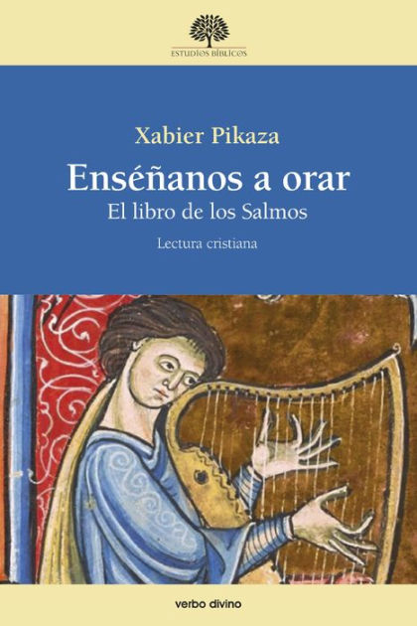
13 Tú has plasmado mis entrañas, | me has tejido en el seno materno.
14 Te doy gracias porque me has plasmado portentosamente ,porque son admirables tus obras: | mi alma lo reconoce agradecida,15 no desconocías mis huesos. |Cuando, en lo oculto ,me ibas formando, | y entretejiendo en lo profundo de la tierra,16 tus ojos veían mi ser aún informe,todos mis días estaban escritos en tu libro,estaban calculados antes que llegase el primero.17 ¡Qué incomparables encuentro tus designios, Dios mío ¡qué inmenso es su conjunto!
139,13-18: Tú has plasmado mis entrañas. Esta presencia de Dios que somos viene de la misma creación. Parece que a otras “cosas” Dios las deja fuera de él. A nosotros, en cambio, nos hace, nos plasma en sí mismo, en su vientre de madre. El mayor de los “prodigios” de Dios es la creación o, mejor dicho, el “engendramiento” inintradivino del hombre, que puede decirle: Tú me has hecho
Dios aparece en estos versos como aquel que actúa y expresa (realiza) su conocimiento creador en el útero materno. No hablan de la semilla/semen del varón, ni de la unión sexual del hombre y la mujer como conocimiento creador, sino del seno de la, como si Dios mismo fuera ese “seno” en el que va surgiendo, plasmándose cada ser humano.
Estos versos implican ciertos conocimientos anatómicos, pero ofrecen, sobre todo, una profunda confesión de fe, que aparece en otros pasajes de la Biblia, que descubrimos también en otros textos de la Biblia, como Ecl 1,5; Job 10,9-10 y 2 Mac 7, 22.
Dios conoce y guía el surgimiento y despliegue de cada ser humano en el vientre de la madre, como si él mismo fuera ese “vientre”, como si los hombres fueran expresión y consecuencia (presencia y cuidado contante) de su conocimiento. Así tiene que ser, pues, a diferencia de los animales, que no saben (no conocen), los hombres brotan de conocimiento de Dios y así, por eso, pueden conocerle y responderle.
En ese sentido se puede afirmar que cada proceso de “gestación” humana constituye un acto concreto de la presencia creadora de Dios. Y de esa forma la palabra “tu plasmaste mis entrañas”, esto es, mis riñones puede y debe entenderse en el sentido más estricto como “creación en Dios”. Así como Dios ha creado/suscitado en el principio a la Sabiduría (cf. Prov 8, 23) así crea y suscita a cada ser humano, capaz de escuchar su palabra y responder. Éste es el prodigio supremo de su creación.
